天城温泉郷
らくらく

お泊り

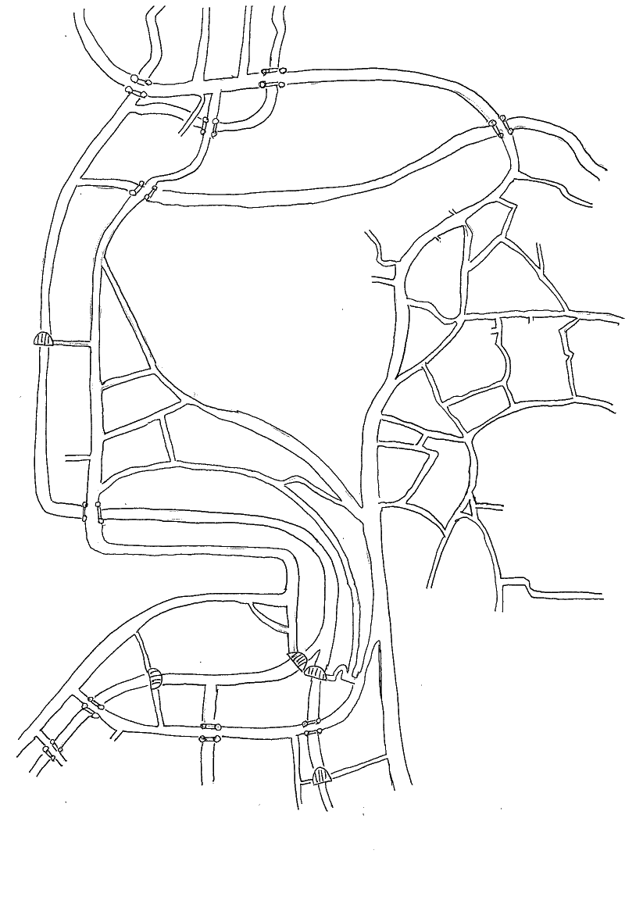
明徳寺
市役所

成就院
三十三観音めぐり
観光・旅館・民宿案内所
夕鶴記念館
井上靖慰霊詩碑
湯ヶ島小学校

桜の里
弘道寺
天城神社

夕鶴記念館
（１０分）
しろばんばの文学碑
（１０分）
湯ヶ島小学校
（８分）
さくら屋
（２分）
上の家

瑞祥つり橋
（１０分）
男橋・女橋
（１０分）
西 平 橋
（１０分）
鈴ヶ淵つり橋

天城温泉郷
らくらく
お泊り

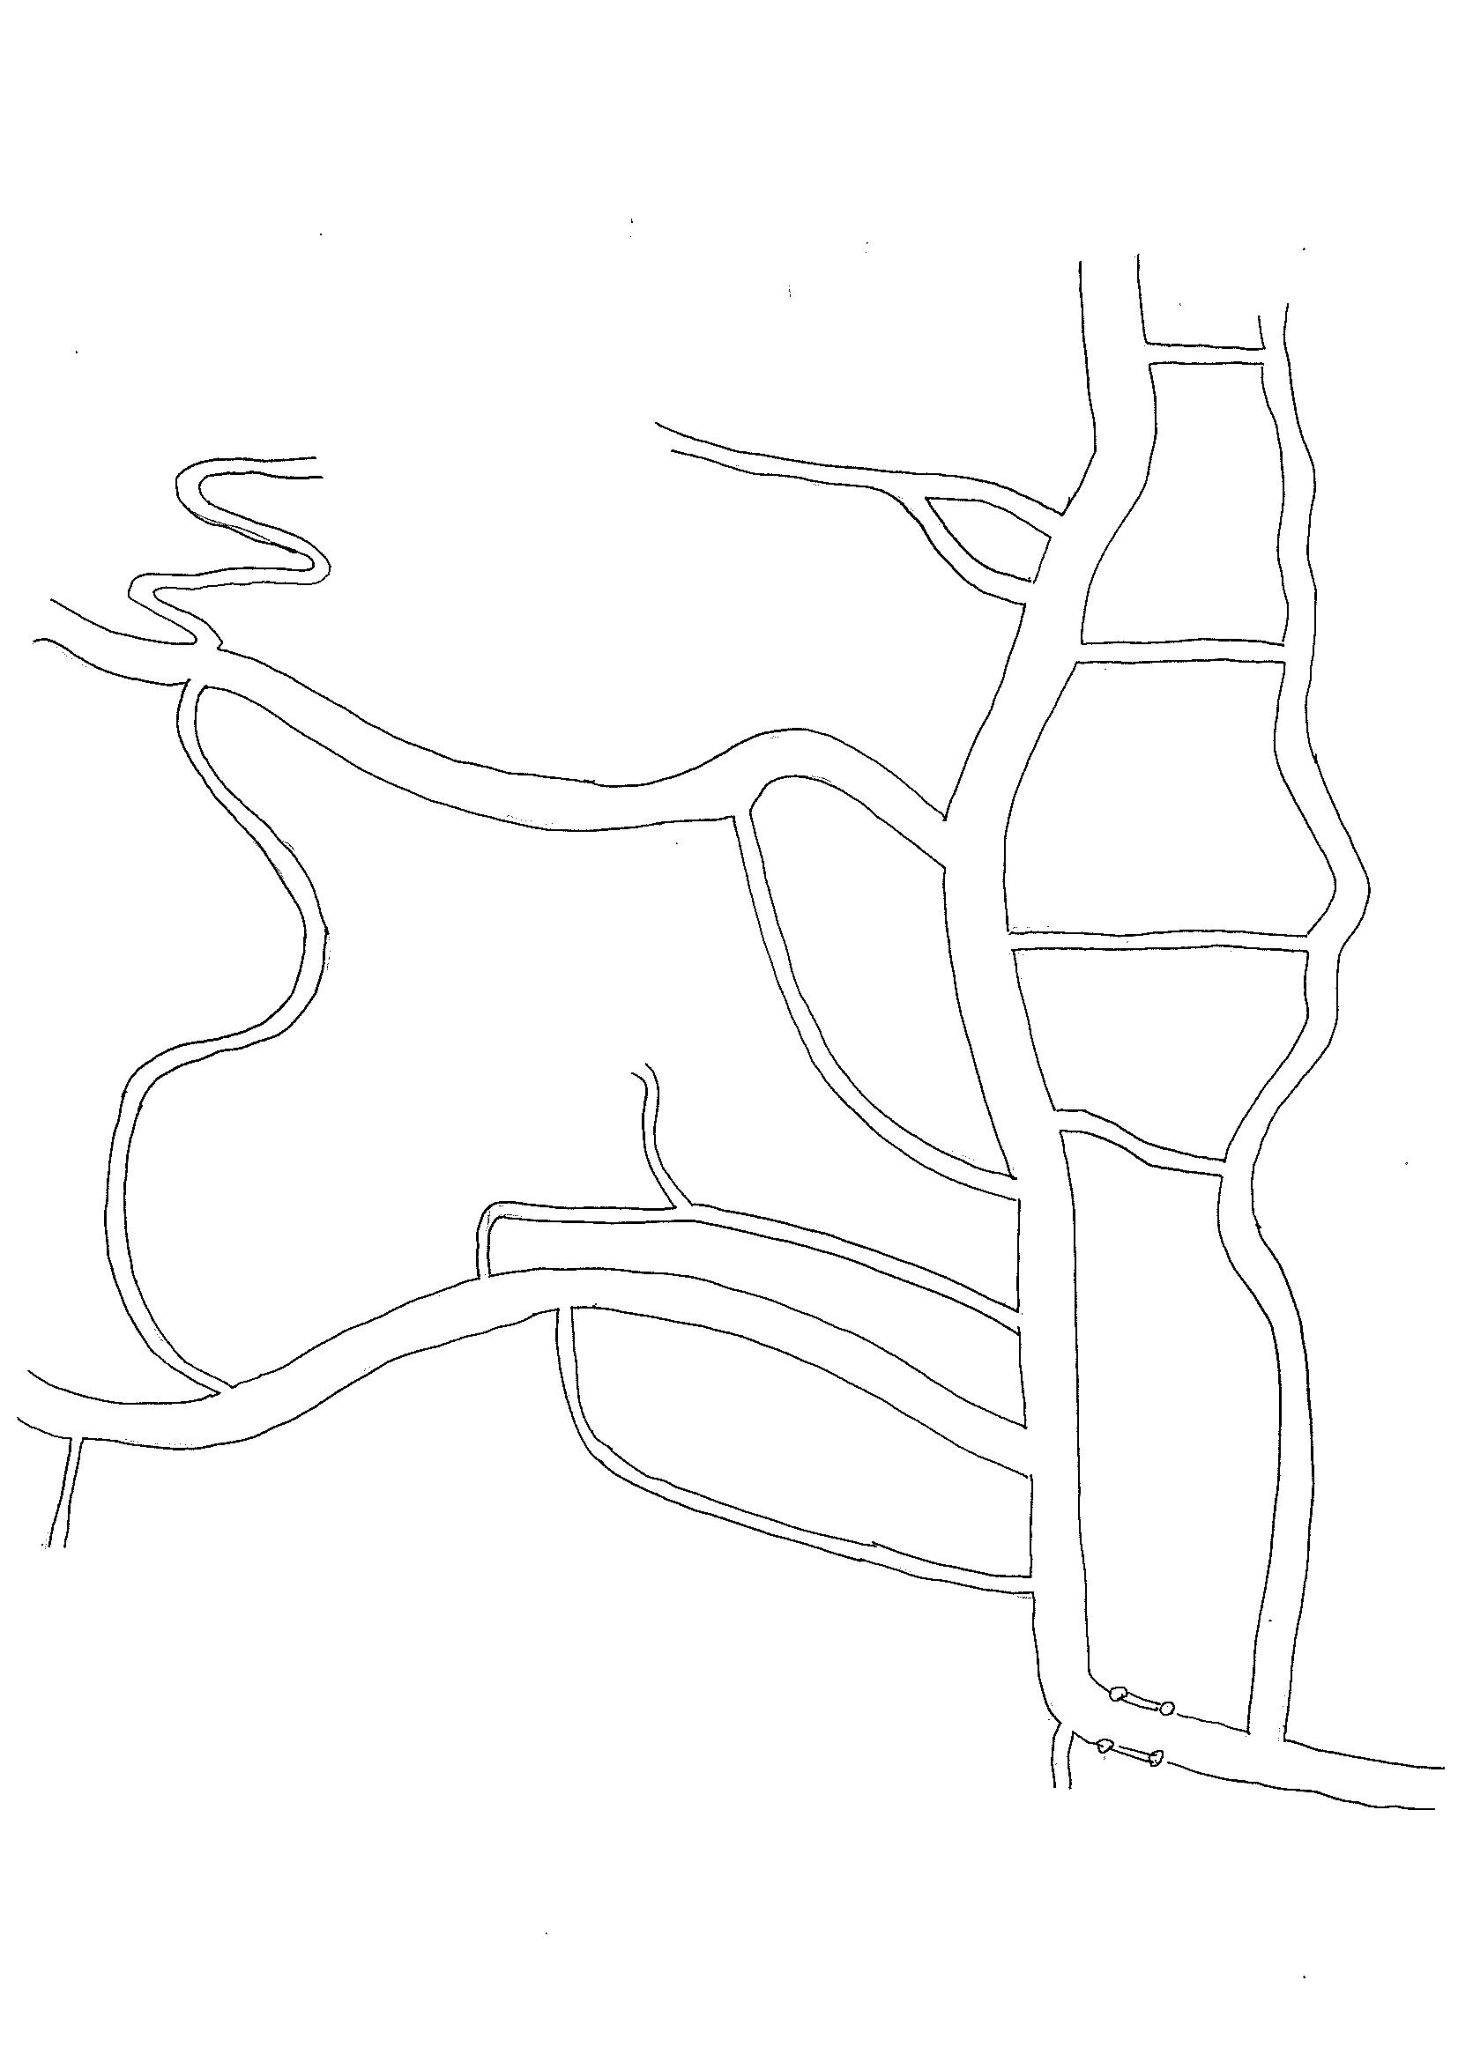
ホテルかの川
Ｂ
Ａ
Ｃ
Ｅ
Ｆ
Ｇ
Ｈ
Ｄ
カフェグローブ
コーヒー ♡ 紅茶
50％ＯＦＦ
吉奈郵便局
（ 8分）
善名寺
（12分）
小戸橋製菓
船原館
（20分）
開 耶
善名寺
月ヶ瀬梅園
宝蔵院
キウイ
フルーツ園
狩野ドーム
真正寺
嶺松院

明徳寺
新天城ドーム
湯の国会館
法泉寺しだれ桜
大龍寺
天城中学校

至 修善寺
至 下田
スポーツを楽しみたい仲間たちの憩いのホテル。
テニス・水泳など・・・
近くには町営のグランドや、体育館があります。

